MSI wkracza do Azeroth - karty graficzne RTX 5070 w legendarnych edycjach World of Warcraft: Midnight
W wyniku wyjątkowej współpracy MSI z Blizzard Entertainment do sprzedaży trafiają dwie limitowane edycje karty graficznej GeForce RTX™ 5070 12G inspirowane rozszerzeniem do World of Warcraft o tytule Midnight.

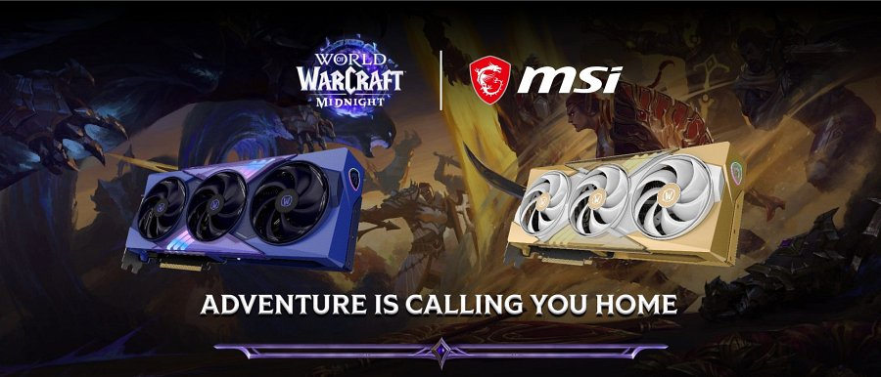
Edycje VOID EDITION OC i LIGHT EDITION OC to połączenie najwyższej klasy wydajności GPU z unikalnym wzornictwem wprost z Azeroth. Karty dostępne są w dwóch odrębnych stylizacjach odzwierciedlających konflikty rządzące światem kultowego MMO.
Dwie edycje, jedna legenda
Projekt VOID EDITION inspirowany jest mroczną stroną Azeroth. Wyraźne, ostre linie i warstwowe podświetlenie prześwitujące przez matowe powierzchnie zadowolą każdego fana. LIGHT EDITION czerpie za to z jasnego dziedzictwa tej fantastycznej krainy. Ozdobne wzory i oświetlenie idealnie dopasowuje się do powierzchni karty.
Wydajność nowej ery
Obie edycje bazują na architekturze NVIDIA GeForce RTX™ 5070 z 6144 rdzeniami CUDA i 12 GB pamięci GDDR7 o szybkości 28 Gbps. Dzięki magistrali 192-bit i interfejsowi PCI Express Gen 5 x16 karty zapewniają płynne doświadczenia w grach AAA, w tym w World of Warcraft: Midnight. Wersja OC działa z zegarem Extreme Performance na poziomie 2625 MHz oraz boostem 2610 MHz. Przy poborze mocy 250 W i rekomendowanym zasilaczu 650 W karty oferują świetną relację wydajności do zużycia energii.


Specyfikacja techniczna
l GPU: NVIDIA GeForce RTX™ 5070
l Pamięć: 12 GB GDDR7
l Szybkość pamięci: 28 Gbps
l Magistrala pamięci: 192-bit
l Rdzenie CUDA: 6144 jednostki
l Takt Extreme Performance (OC): 2625 MHz
l Takt Boost (OC): 2610 MHz
l Interfejs: PCI Express Gen 5 x16
l Wyjścia wideo: 3x DisplayPort 2.1b + 1x HDMI 2.1b
l Pobór mocy: 250 W
l Złącze zasilania: 16-pin x1
l Rekomendowany zasilacz: 650 W
l Wymiary karty: 338 x 140 x 50 mm
l Masa karty: 1187 g
l Modele: G507012WMVEC (Void) / G507012WMLEC (Light)
Chłodzenie TRI FROZR 4 - gwarantowana cisza i chłód
System chłodzenia TRI FROZR 4 zaprojektowano z myślą o maksymalnym odprowadzeniu ciepła przy minimalnym poziomie hałasu. Każdy jego element ma konkretny wpływ na temperaturę i komfort pracy:
l Wentylatory STORMFORCE FAN: siedem łopat zapewnia optymalny przepływ powietrza przy minimalnym hałasie
l Niklowana podstawa miedziana: błyskawicznie przejmuje ciepło z GPU i pamięci, zapewniając szybki transport termiczny
l Core Pipes z kwadratowym przekrojem: maksymalizują kontakt z podstawą GPU dla optymalnego zarządzania cieplnego
l WAVE CURVED 4.0: faliste krawędzie wzmacniają przepływ powietrza przez radiator
l AIR ANTEGRADE FIN 2.0: nacięcia w kształcie litery V optymalizują efektywność przepływu
l ZERO FROZR: wentylatory automatycznie zatrzymują się przy niskim obciążeniu, eliminując hałas podczas pracy biurowej
Trwałość komponentów
Karty wyposażone są w moduły zasilania DrMOS, które zapewniają wysoką sprawność energetyczną przy niskich stratach mocy i precyzyjnej kontroli napięcia. Dodatkowe bezpieczniki w niestandardowym PCB tworzą warstwy ochrony przed uszkodzeniami elektrycznymi.
Metalowy backplate z podkładkami termicznymi wzmacnia konstrukcję karty i aktywnie uczestniczy w odprowadzaniu ciepła. Załączaną podstawkę (Bundle Stand) można także przymocować do obudowy komputera, by stabilizować kartę pod własnym ciężarem.
Akcesoria w zestawie
l Kabel przejściowy 16-pin do 2x 8-pin: umożliwia podłączenie do starszych zasilaczy ATX
l Metalowa podstawka podpora (Bundle Stand): stabilizuje kartę wewnątrz obudowy PC
l Naklejka World of Warcraft: Midnight: kolekcjonerski dodatek dla fanów
l Ekskluzywne pudełko Void / Light Edition: zaprojektowane jako element kolekcji
Oprogramowanie
Karty obsługiwane są przez ekosystem oprogramowania MSI: MSI Center do monitorowania parametrów pracy i zarządzania podświetleniem LEDoraz legendarny MSI Afterburner - jedno z najpopularniejszych narzędzi do overclockingu na rynku.

